שבט תשפ"ה

פברואר 2025

למועמד/ת החדש/ה לשיבוץ בעבודה בייעוץ חינוכי

שלום רב,

לעבודה כיועץ /ת חינוכי יוכל להתקבל בעל תואר שני בייעוץ חינוכי ותעודת הוראה

שעבר בהצלחה את תהליכי המיון.

אנו מבקשים כי תמלא/י את השאלון המצ"ב, ותשלח/י אותו בצירוף המסמכים הנלווים בהתאם לפירוט המופיע בהמשך. שים/י לב לכל מחוז דרכי התקשרות שונות.

את השאלון יש לשלוח עד 31.5.25. עם קבלת השאלון במחוז, תיבדק העמידה בדרישות הסף על פי חוזר מנכ"ל, ובמידה ויש באפשרותנו להציע מקומות עבודה, תוזמן/י לראיון אישי עם אחת מהמפקחות על הייעוץ, בהתאם לאזור העבודה שציינת.

על הפונים לעבודה בחברה הערבית חלה חובה להירשם במערכת הממוחשבת של המחוז בנוסף לשליחת טופס זה, פונים שלא יהיו רשומים במערכת הממוחשבת – לא יוכלו להתראיין ולהשתבץ בייעוץ.

על הפונים לעבודה בזרם הממלכתי דתי להיות שומרי תורה ומצוות.

לידיעתך – ניתן לפנות למחוזות שונים בו זמנית אך יש להקפיד על הנוהל הבא:

עליך ליידע את המפקחות על הייעוץ המראיינות אותך שפנית למחוזות נוספים.

אם שובצת בעבודה דאג/י ליידע את המפקחים על הייעוץ, שהתראיינת אצלם, על מנת

למנוע כפילות ואי נעימות.

אנא הקפידו שדרכי ההתקשרות עם המפקחות ייעשו במייל בלבד לפי הכתובות המופיעות בהמשך.

אנו מאחלים לך הצלחה.

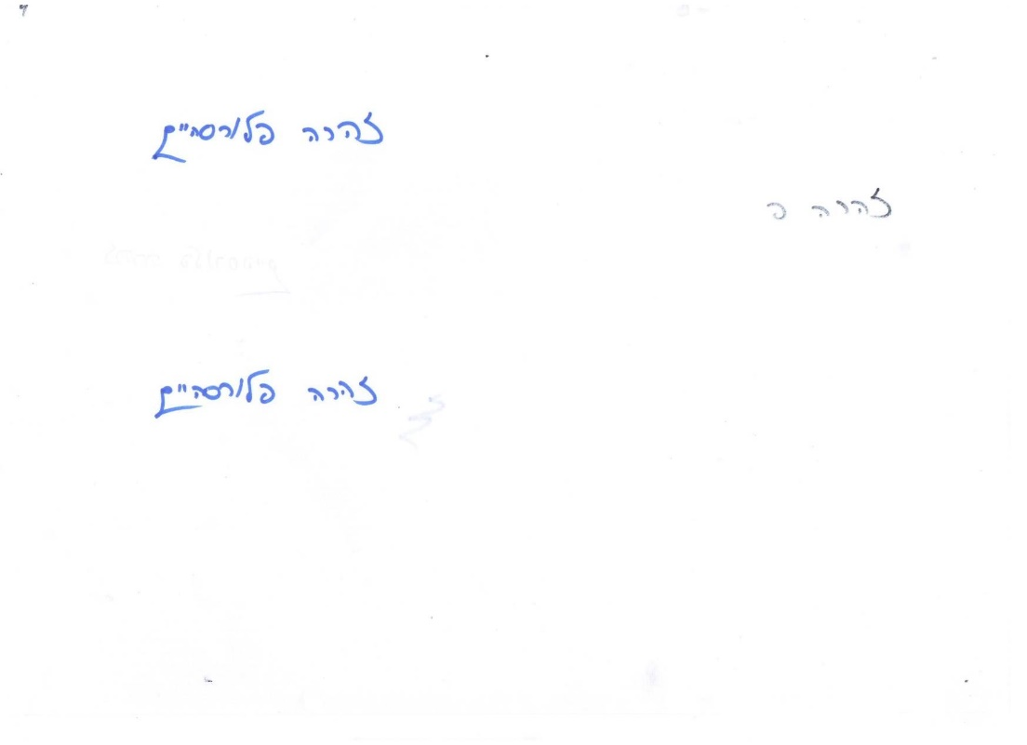 בברכה,

זהרה פלורסהיים

מנהלת אגף ייעוץ

להלן דרכי התקשרות במחוזות השונים:

1. **מחוז תל אביב**:

שירות פסיכולוגי ייעוצי (שפ"י), משרד החינוך, רח' השלושה 2, ת"א 61092.

או במייל: [Machoztlv_consult@education.gov.il](mailto:Machoztlv_consult@education.gov.il)

**שימו לב: פתח תקוה ונתניה שייכים למחוז תל אביב.**

1. **מחוז מרכז**:

שירות פסיכולוגי ייעוצי (שפ"י), משרד החינוך, רח' השלושה 2, ת"א 61092.

או במייל: [Yeutz_merkaz@education.gov.il](mailto:Yeutz_merkaz@education.gov.il)

1. **מחוז חיפה**:

שירות פסיכולוגי ייעוצי (שפ"י), משרד החינוך, רח' פל- ים 15 א', חיפה 33095

או במייל: [osnatla@education.gov.il](mailto:osnatla@education.gov.il)

1. **מחוז דרום**:

שירות פסיכולוגי ייעוצי (שפ"י), משרד החינוך, רח' התקווה 4, קרית הממשלה,

ת.ד 610 באר שבע 84893 או במייל: [rachelmag@education.gov.il](mailto:rachelmag@education.gov.il)

1. **מחוז ירושלים ומחוז מנח"י**:

שירות פסיכולוגי ייעוצי (שפ"י), משרד החינוך, רח' כנפי נשרים 22, ירושלים 95464.

העיר ירושלים (מנח"י) ממלכתי - **בתיה לוי**           [yoatsim123@gmail.com](mailto:yoatsim123@gmail.com)

העיר ירושלים (מנחי) חמ"ד -**הילה שוורץ**                       [jerhemed@gmail.com](mailto:jerhemed@gmail.com)

חברה ערבית חינוך רגיל ומיוחד- **רולה סרוג'י מדיחה עזאיזה** [Yoatsimmizrah@gmail.com](mailto:Yoatsimmizrah@gmail.com)

מחוז ירושלים (סובב ירושלים) ממלכתי - **רחלי כהן**         [Yuazim23@gmail.com](mailto:Yuazim23@gmail.com)

מחוז ירושלים (סובב ירושלים) חמ"ד- **הילה אדרי, נורית פש**          [yomahosmad@gmail.com](mailto:yomahosmad@gmail.com)

חינוך מיוחד כוללני ירושלים והמחוז +ממלכתי מטה יהודה, הר אדר, אבו גוש ובית שמש

**מיכל אילן**[michalil@education.gov.il](mailto:michalil@education.gov.il)

1. **מחוז צפון**:

שירות פסיכולוגי ייעוצי (שפ"י), משרד החינוך, קריית הממשלה ת.ד. 530, נצרת עילית 17105. או במייל

**כנרת אוחנה** [kinneretco@education.gov.il](mailto:kinneretco@education.gov.il)

ממלכתי

**טל** [**הובר** talhu@education.gov.il](mailto:הובר%20%20%20%20%20%20%20%20%20%20%20%20%20%20%20%20%20%20%20%20%20%20%20%20%20%20%20%20%20%20talhu@education.gov.il)

**תמר תורג׳מן** [tamartu@education.gov.il](mailto:tamartu@education.gov.il) ממלכתי דתי

**אמינה עומרי** [Aminaom@education.gov.il](mailto:Aminaom@education.gov.il)

חברה ערבית

**כאוסר עבד** [Kawthasab@education.gov.il](mailto:Kawthasab@education.gov.il)

**תומאדר סויטאת** [tomaderswi@education.gov.il](mailto:tomaderswi@education.gov.il)

**הגר בדר** [hagarba@education.gov.il](mailto:hagarba@education.gov.il) חברה דרוזית

**נעה בר** [noabar@education.gov.il](mailto:noabar@education.gov.il) ממלכתי

**7.** **המינהל לחינוך התיישבותי**:

שירות פסיכולוגי ייעוצי (שפ"י), משרד החינוך, הרח' השלושה 2, תל אביב 61092.

**מירב רחבי** ממלכתי מרמת השרון (כולל אזור ירושלים) ועד אילת[meyravr4@gmail.com](mailto:meyravr4@gmail.com)

**שלי בירמן**  ממלכתי חיפה עד השרון    [shellybirman@gmail.com](mailto:shellybirman@gmail.com)

**שירלי דוידי** ממלכתי גולן עד חיפה [shirley.davidi6@gmail.com](mailto:shirley.davidi6@gmail.com)

**אסתר שי** ממלכתי דתי מרכז וצפון (פתח תקווה ועד רמת הגולן)

ואזור גוש עציון   [Cv4estershai@gmail.com](mailto:Cv4estershai@gmail.com)

**נירה שחר ברוקר** ממלכתי דתי פתח תקוה [brukershachar@gmail.com](mailto:brukershachar@gmail.com)

דרומה.

**8. המחוז החרדי :**

שירות פסיכולוגי ייעוצי (שפ"י),, משרד החינוך, רח' כנפי נשרים 22, ירושלים 91911.

**אביגיל דיסין** יועצות/ים מרחב גוש דן, השרון ואלעד [avigaildis@education.gov.il](mailto:avigaildis@education.gov.il)

**אבישג אבוחצירא** יועצות/ים צפון חיפה  [Avishagabu@education.gov.il](mailto:Avishagabu@education.gov.il)

**אסנת אבוחצירא** יועצות אזור מרכז, שומרון ודרום    [osnatab@education.gov.il](mailto:osnatab@education.gov.il)

**שרי פינץ** יועצות ירושלים וירושלים רבתי                  [saripi@education.gov.il](mailto:saripi@education.gov.il)

**שמואל טלר** יועצים  ירושלים, מרכז דרום     [shmuelte@education.gov.il](mailto:shmuelte@education.gov.il)

**הגשת מועמדות למשרת ייעוץ חינוכי בתאריך: ____________________**

**פרטים אישיים**

שם המועמד/ת _____________________ טלפון ______________________

טל נייד _____________________דואר אלקטרוני _______________________

כתובת _____________________ מיקוד ________ ת.ז. __________

תאריך לידה ______________ מצב משפחתי ___________

עובד משרד החינוך: כן /לא קביעות במשרד החינוך: כן / לא

מחוז עבודה:____________

**הבקשה לשיבוץ:**

מחוז: ____________ רשות מועדפת:_________________

סוג חינוך: 1. ממלכתי / ממלכתי דתי / ערבי / דרוזי / חרדי / אין העדפה

2. חינוך רגיל / חינוך מיוחד / אין העדפה

מסגרת גיל: קדם יסודי / יסודי / חטיבת ביניים / על יסודי / אין העדפה

מקצוע הוראה מועדף: _______________

**השכלה:**

|  |  |  |  |  |
| --- | --- | --- | --- | --- |
|  | **תחום דעת** | **שם המוסד** | **סוג התואר** | **שנת סיום התואר** |
| תואר ראשון |  |  |  |  |
| תואר שני |  |  |  |  |
| תעודת הוראה רישיון הוראה  מקצוע הוראה אפשרי |  |  |  |  |
| הכשרה/התמחותנוספת:_____________________ |  |  |  |  |

**ניסיון קודם בעבודה**

|  |  |  |
| --- | --- | --- |
| **משנה – עד שנה** | **התפקיד** | **מקום העבודה** |
|  |  |  |
|  |  |  |
|  |  |  |
|  |  |  |
|  |  |  |
|  |  |  |

**ממליצים:**

1. שם:_________________ תפקיד:____________ טלפון:____________
2. שם:_________________ תפקיד:____________ טלפון:____________

**התנסות מעשית במסגרת הלימודים :**

שנה א': שם המוסד החינוכי:____________ שם היועצת המאמנת:_________________

מס' טלפון נייד:________________

שנה ב': שם המוסד החינוכי:_____________ שם היועצת מאמנת:________________

מס' טלפון נייד:_________________

יש לצרף את המסמכים הבאים (במידה והטפסים נשלחים באמצעות המייל, אנא צרפו את המסמכים הנדרשים כשהם סרוקים):

* קורות חיים
* B.A+ גיליון ציונים
* MA+ גיליון ציונים *
* תעודת הוראה +גיליון ציונים

* או אישור מהמוסד האקדמי על סיום חובות השמיעה לתואר

וסיום שנתיים של התנסות מעשית.